Украина, которую стоит посетить: ТОП-3 необычных мест
Наша страна полна удивительных открытий для тех, кого привлекают леса, озера, каньоны и другие природные красоты. Что-то из списка ухоженно и благоустроенно, а что-то находится в почти первозданном виде.
Рассказываем, какие необычные места в Украине обязательно заслуживают вашего внимания.

Актовский каньон (Николаевская область)
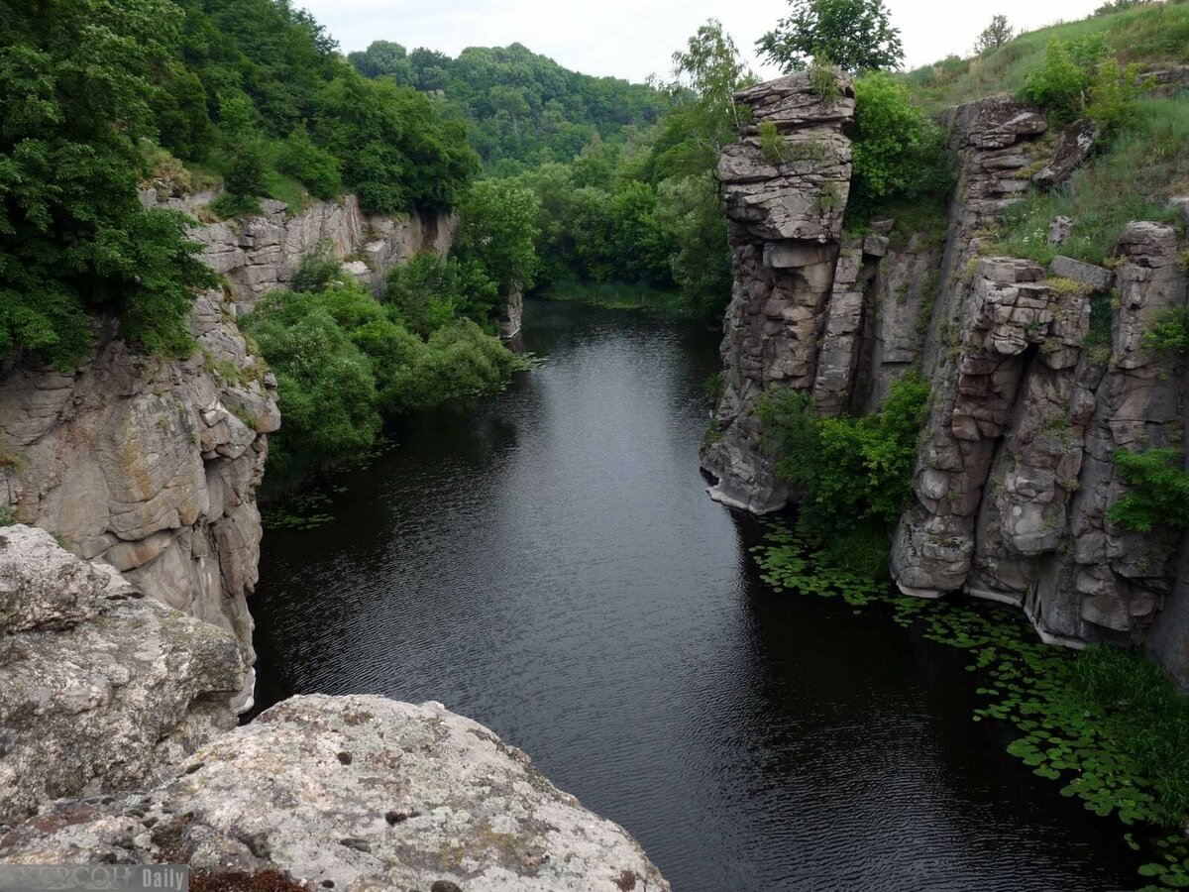

Гранитные скалы в ущелье русла реки Мертвовод называют Долиной Дьявола. Совершенно нетипичная для украинских широт природа завораживает, а красноречивое название Мертвовод (хотя в ней водится рыба) рождает многочисленные легенды. Глядя на непрозрачную гладь воды и огромные валуны по берегам, невольно веришь в самый фантастический сюжет.
Добраться до Актовского каньона можно на автомобиле, ехать около 2 часа от города Николаев, через Вознесенск и дальше до села Актово. От села тянется грунтовая дорога через поля. Многие туристические компании предлагают коммерческие поездки, но не доезжают до самого каньона, а показывают только скалы в районе села. Их можно понять из-за дороги, но тем не менее, самый интересный и красивый маршрут начинается после. Здесь и импровизированные стоянки для палаток, со спуском к реке, и небольшие водопады, и панорамные обзорные площадки с видом на каньон. Лучшим решением будет остановиться здесь на ночь и встретить рассвет, который окрашивает скалы в нежно-розовый цвет, а потом побродить вокруг, пока не начался летний зной.

Шацкий национальный природный парк и Шацкие озера (Волынская область)
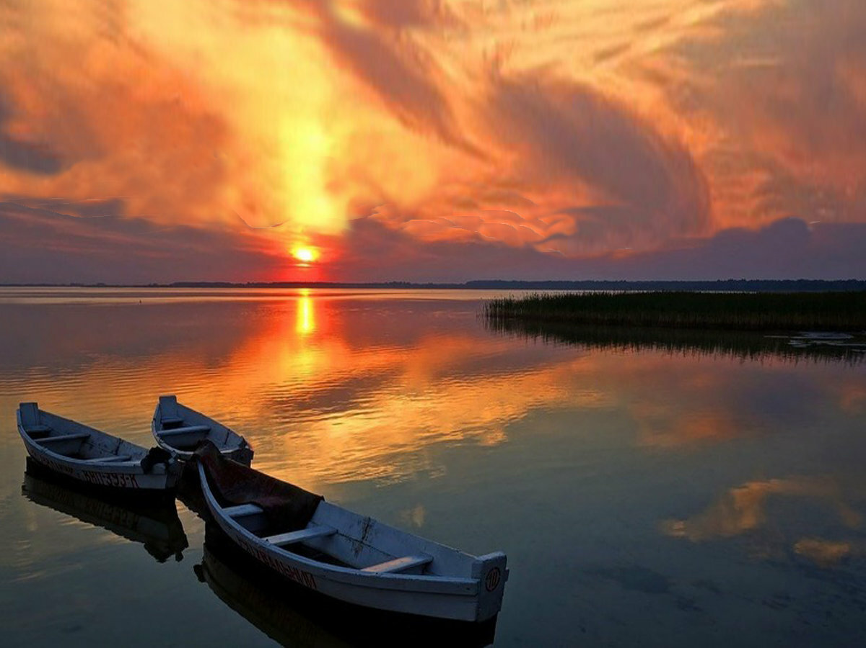

«Голубые глаза Волыни», Шацкие озера — это 24 озера, в том числе, крупнейшее в Украине озеро Свитязь. Вода в нем питьевая, дно отлично просматривается даже на большой глубине. Свитязь окружен хвойными и смешанными лесами, благодаря чему воздух здесь очень чистый. В гостиницах и коттеджах на берегу предпочитают отдыхать семьи с детьми, любители собирать грибы и ягоды в лесу и те, кто увлекается рыбалкой.
Добраться до Шацких озер можно на поезде до городка Ковель, а оттуда на автобусе.

Гора Говерла (Карпаты)
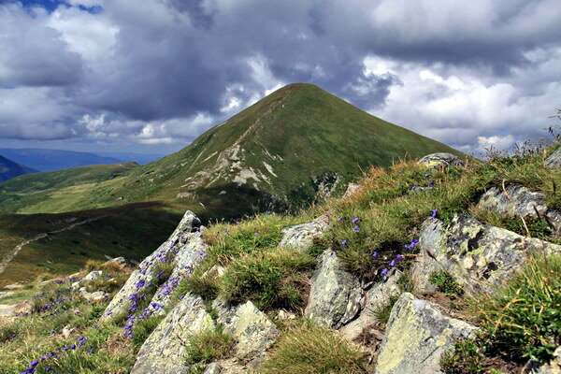

Восхождение в гору всегда было уделом немногих. Тем приятнее ощутить себя избранным! Поход на высоту главной точки страны, горы Говерла дарит именно такие впечатления. Дорога вверх идет через леса, взору путника открываются заросли папоротника, высоченные стволы сосен и мистический туман в облачную погоду. Длина восхождения составляет около 10 км от турбазы на территории Карпатского заповедника, маршрут средней легкости.
Необычные места для отдыха в Украине можно описывать бесконечно, но «лучше один раз увидеть, чем сто раз услышать».

